บทที่ 3
โครงสร้างและการออกแบบ

3.1 แนวคิดและการออกแบบ
การออกแบบโครงสร้างในชั้น Physical Layer
    - การออกแบบองค์ประกอบต่างๆ ที่เป็นระบบดิจิตอล เช่น Channel, Coding, Modulation, Spreading และ Filtering
    - การออกแบบองค์ประกอบต่างๆ ที่เป็นระบบอนาลอก เช่น noise ต่างๆ
การออกแบบโครงสร้างในชั้น Data Link Layer
    - การออกแบบ state flow และ process ต่างๆ

3.2 โครงสร้างโดยรวมของโปรแกรมการจำลองการทำงานของระบบเครือข่ายไร้สาย IEEE 802.11g

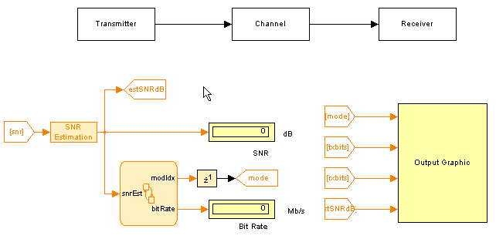

รูปที่ 3.1 โครงสร้างโดยรวมของโปรแกรม

โปรแกรมการจำลองการทำงานของระบบเครือข่ายไร้สาย IEEE 802.11g แบ่งออกเป็น 4 ส่วน คือ
- Transmitter (ส่วนส่งสัญญาณ)
- Channel (ช่องสัญญาณ)
- Receiver (ส่วนรับสัญญาณ )
- Output (ส่วนแสดงผล)

3.3 Transmitter
เป็นส่วนที่เริ่มต้นตั้งแต่การสร้างข้อมูล และนำข้อมูลมาทำเป็นเฟรม หลังจากนั้นจึงนำไปมอดดูเลชั่นกับคลื่นพาหะ และทำการกระจายคลื่นพาหะออกไปทางช่องสัญญาณ
ในโปรแกรมการจำลองการทำงานของระบบเครือข่ายไร้สาย IEEE 802.11g ในส่วนของ Transmitter มีองค์ประกอบต่างๆดังนี้

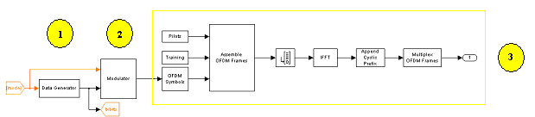

รูปที่ 3.2 โครงสร้างภายในบล็อก Transmitter

3.3.1 Data Generator องค์ประกอบของ block ต่างๆภายในมีดังนี้

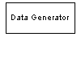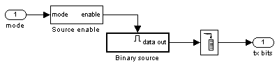

รูปที่ 3.3 โครงสร้างภายในบล็อก Data Generator

จะใช้อินพุท mode เข้ามาซึ่ง mode นั้นเป็น parameter ที่ใช้ในการเลือกวิธีการมอดดูเลชันมาเป็นตัวที่ใช้ในการ enable บล็อกของการสร้างข้อมูลแบบสุ่ม ซึ่งข้อมูลที่สร้างขึ้นมานั้นจะเป็นเลขฐาน 2 ซึ่งภายในบล็อกของ Binary Source มี parameter 2 ตัว คือ
params.minBitPeriod สำหรับ sample time
params.nSource สำหรับ sample per frame
ภายใน Binary source ก็จะประกอบด้วย

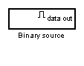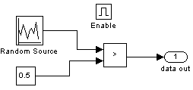

รูปที่ 3.4 โครงสร้างภายในบล็อก Binary source
จะใช้ library ของ random source เป็นตัวสร้างข้อมูลอินพุท จะมีว่า parameter ต่างๆที่สามารถทำการเปลี่ยนแปลงได้ดังนี้
- Source type จะมีให้เลือก 2 แบบคือ Uniform กับ Gaussian จะเลือกใช้แบบ uniform เพราะว่าต้องการข้อมูลที่เป็นค่าที่ชัดเจน (บิต 0และบิต 1) เมื่อเลือกเป็น uniform แล้วจะสามารถใส่ค่าสูงสุดและต่ำสุดที่จะให้ source นั้นทำการสร้างออกมาได้
- Repeatability จะเลือกแบบ Specific seed เนื่องจากสามารถตั้งค่าเวลาที่จะให้ค่า output วนกลับได้โดยจะตั้งไว้ที่ 61
- ชนิดของเอาท์พุท ให้เป็นจำนวนจริงและเป็นตัวแปรชนิด double

3.3.2 Modulator
เป็นการแปลงสัญญาณดิจิตอลเป็นอนาลอก ใน IEEE 802.11g จะมีอัตราความเร็วในการรับส่งข้อมูล (bit rate) คือ 1, 2, 5.5, 6, 9, 11, 12, 18, 24, 36, 48 และ 54 Mbps วิธีการมอดดูเลชั่นที่ใช้คือ BPSK,QPSK, QAM โดยการเลือกใช้วิธีการมอดดูเลชั่นนั้นจะขึ้นอยู่กับอัตราความเร็วในการรับส่งข้อมูล

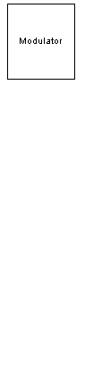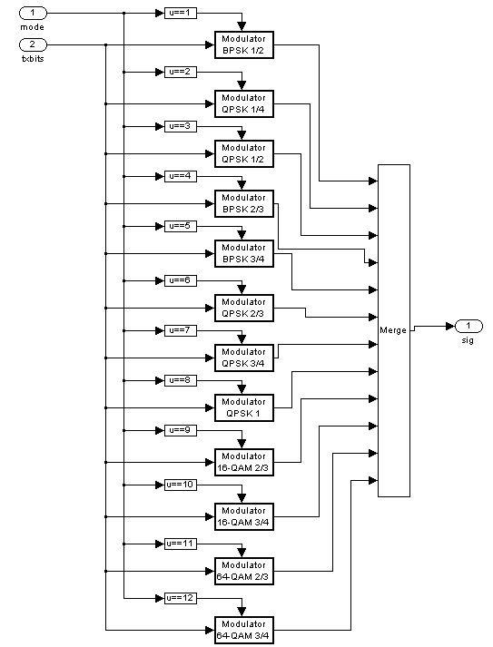

รูปที่ 3.5 โครงสร้างภายในบล็อก Modulator
หลักการทำงานก็คือมี txbits ส่งเข้ามาจากส่วน Data Generator จากนั้นจะใช้ case เลือกว่าจะใช้การมอดดูเลชันแบบใด โดยดูจากความเร็วจากนั้นก็จะไปเลือก case การมอดดูเลชันนั้นโดยจะไป enable block ของวิธีการมอดดูเลชั่นนั้นๆ มี parameter คือ
params.numTxSymbols สำหรับ Number of symble per frame

3.3.3 OFDM
หลังจากมีการสร้างข้อมูลเป็นสตรีมของเลขฐาน 2 ขึ้นมาแล้ว ผ่านกระบวนการมอดดูเลชันเพื่อทำการแปลงเป็นสัญญาณอนาลอกและรวมกับคลื่นพาหะเรียบร้อยแล้ว กระบวนการต่อไปเป็นขั้นตอนสำคัญที่ทำให้มาตรฐาน IEEE802.11g สามารถส่งข้อมูลได้ในอัตราเร็ว 54 Mbps นั้นคือ OFDM
ดังนั้นรูปแบบของโปรแกรมการจำลองการทำงานของระบบเครือข่ายไร้สาย IEEE 802.11g ก็จะมีองค์ประกอบต่างๆดังนี้

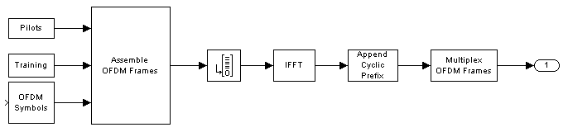

รูปที่ 3.6 โครงสร้างในส่วน OFDM

OFDM Symbols เป็นการเปลี่ยนแปลงรูปร่างของข้อมูล ภายในจะมี block reshape อยู่ซึ่งจะสามารถกำหนดลักษณะของเอาท์พุทได้ จะทำให้เอาท์พุทอยู่ในรูปของ OFDM Symbols หรือ [params.NSD params.OFDMSymPerFrame]

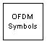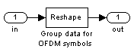

รูปที่ 3.7 โครงสร้างภายในบล็อก OFDM Symbols

Pilot เป็นส่วนที่จะใส่เข้าไปที่ส่วนหน้าของข้อมูลที่จะส่งเนื่องจากจะเป็นตัวเช็คว่าข้อมูลที่จะส่งนั้นถูกบิดเบื่อหรือเปลี่ยนแปลงหรือไม่

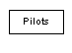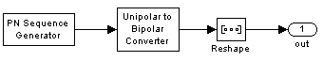

รูปที่ 3.8 โครงสร้างภายในบล็อก Pilot

Training สำหรับตัวปรับแต่งสัญญาณซึ่งจะทำหน้าที่ เป็นสัญญาณอ้างอิง สำหรับการเปรียบเทียบ เครื่องรับสัญญาณ จะทำการสร้างข้อมูลเทรนนิ่งขึ้นจากตัวเครื่องรับเอง ดังนั้น การปรับสัญญาณที่เครื่องรับ จะเป็นการเปรียบเทียบความแตกต่างระหว่างสัญญาณที่ ทำการปรับแก้แล้วโดยตัวปรับแต่งสัญญาณ กับ สัญญาณอ้างอิง ซึ่งจะแทรกเข้าไปที่ตรงกลางของเฟรมจะใช้ค่าคงที่ repmat(params.long_training_seq, [1 params.OFDMTrainPerFrame]) เพิ่มเข้าไปในเฟรม

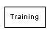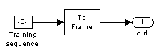

รูปที่ 3.9 โครงสร้างภายในบล็อก Training

Assemble OFDM Frames เป็นขั้นตอนการสร้างเฟรมของคลื่นพาหะนำ OFDM Symbol มาทำการ Assemble กับค่า pilot จากนั้นก็เพิ่ม training sequence ไปที่ตรงกลางของเฟรม

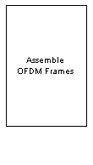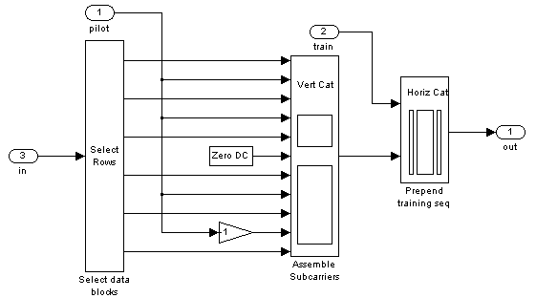

รูปที่ 3.10 โครงสร้างภายในบล็อก Assemble OFDM Frame

Zero padding จากนั้นจะมีการ padding บิต 0 ไปเพื่อให้เฟรมมีความยาวถึงที่กำหนดไว้

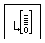

รูปที่ 3.11 บล็อกของการ padding 0

IFFT ก็จะเลือกใช้ library จากใน MATLAB ทำหน้าที่แปลงเอาท์พุทจากสัญญาณในโดเมนความถี่ให้กลายเป็นสัญญาณในโดเมนเวลาเพื่อส่งผ่านช่องทางการสื่อสารต่อไป

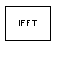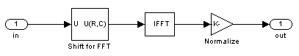

รูปที่ 3.12 โครงสร้างภายในบล็อก IFFT
Cyclic prefix ทำการเพิ่มส่วน cp เข้าไปที่ส่วนหน้าของเฟรมแต่ละช่วงเพื่อกันไม่ให้ข้อมูลเสียหาย เนื่องจากว่า cp จะเป็น copy ของข้อมูลช่วงท้ายของ OFDM Symbol ซึ่งจะทำให้ไม่เกิด ISI ในตอนที่ส่งผ่านช่องทางสื่อสาร

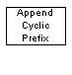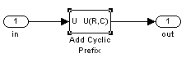

รูปที่ 3.13 โครงสร้างภายในบล็อก Append Cyclic Prefix

จากนั้นก็จะทำการ Multiplex เฟรม OFDM ที่ได้สร้างขึ้นมา เป็นการเปลี่ยนแปลงรูปร่างของเอาท์พุทให้อยู่ในรูปของ column vector ก่อนจะส่งออกไปทางช่องสัญญาณ

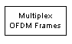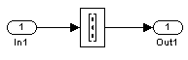

รูปที่ 3.14 โครงสร้างภายในบล็อก Multiplex OFDM Frames

3.4 Channel
การเดินทางจากเครื่องส่งไปยังเครื่องรับของคลื่นจะไม่ได้มีเพียงแค่คลื่นที่เป็นเส้นตรงเพียงอย่างเดียว แต่กลับมีการสะท้อนไปมาระหว่าง ตึกสูงหรือสิ่งก่อสร้าง หรือ สิ่งสะท้อนอื่นๆ เช่น ยวดยาน เป็นต้น สัญญาณที่มาถึงเครื่องรับประกอบด้วยสัญญาณสะท้อนมากกว่าหนึ่งสัญญาณ โดย ค่าขนาด และ ค่าหน่วงเวลาของแต่ละสัญญาณ ก็จะมีค่าแตกต่างกันไป โดยสัญญาณอันเกิดจากการสะท้อนหลายๆสัญญาณนั้นจะเรียกรวมๆ ว่าเป็น “มัลติพาท (multipath)”
สัญญาณที่เป็นเส้นทางตรงก็จะถูกรบกวนด้วยสัญญาณต่างค่าการหน่วงเวลาอันเนื่องจากการสะท้อนจากหลายแหล่ง หากไม่มีการแก้ไขใดๆ อัตราข้อมูลผิดพลาดก็จะสูงเกินระดับที่จะยอมรับได้

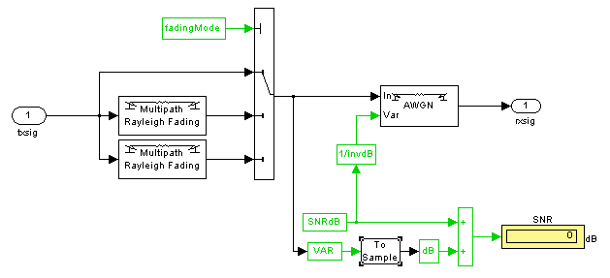

รูปที่ 3.15 โครงสร้างภายในบล็อก Channel

ดังนั้นจึงใช้ channel ทั้ง 2 แบบ ชนิด AWGN และ Raylight Fading เพื่อให้ใกล้เคียงกับความเป็นจริงมากที่สุดโดยที่จะสามารถตั้งค่าของ noise ได้

3.4.1 AWGN Channel
เป็นช่องสัญญาณที่คิดการเกิดสัญญาณรบกวนจาก White Gaussian สามารถคิดได้จากสูตร
r(t) = s(t) + n(t) (1)
โดยที่ r(t) คือ สัญญาณที่ได้รับ
s(t) คือ สัญญาณที่ส่งออกไป
n(t) คือ White Gaussian noise
ซึ่งภายในโปรแกรม MATLAB นี้เราสามารถใช้ Library ของ AWGN Channel ได้เลย ซึ่งจะมีการสุ่มค่าของสัญญาณรบกวนขึ้นมาให้

3.4.2 Rayleigh Fading Channel
หรือ Multipath Fading คือการลดลง หรือเพิ่มขึ้นของระดับสัญญาณ อย่างทันทีทันใด เนื่องมาจากการแทรกสอดระหว่างคลื่นตรงและคลื่นสะท้อนจากอาคาร หรือวัตถุรอบ ๆ ที่มาถึงสายอากาศของ Access Point ลักษณะสัญญาณที่เกิด จาก Rayleigh Fading จะขึ้นอยู่กับระยะทาง เวลา และความถี่ของสัญญาณ
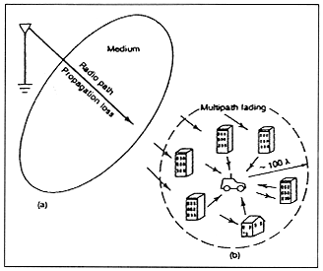

รูปที่ 3.16 แสดงการเกิด Mutipath Fading

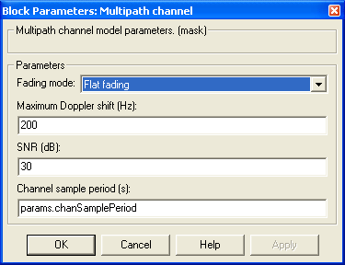

รูปที่ 3.17 Block parameter ของ Multipath Channel สามารถตั้งค่า parameter ต่างๆได้

params.chanSamplePeriod สำหรับ Channel sample period
ผลตอบสนองความถี่ (frequency response) ของช่องสัญญาณ หากช่องสัญญาณไม่มีมัลติพาท ผลตอบสนองความถี่ก็จะมีลักษณะราบเรียบตลอดย่านความถี่ ซึ่งแสดงถึงการจางหาย (fading) ของสัญญาณที่เท่าๆกันในทุกๆ ความถี่ ซึ่งช่องสัญญาณที่มีลักษณะเช่นที่ว่านี้ จะมีชื่อเรียกว่า ช่องสัญญาณ แบบมีการจางหายแบบไม่เลือกความถี่ (Frequencey non-selective fading) แต่หากผลของช่องสัญญาณทำให้ เกิดผลตอบสนองทางความถี่ที่มีการจางหายไม่เท่ากันในแต่ละความถี่ เราจะเรียกว่าช่องสัญญาณแบบนี้ว่า มีการจางหายแบบเลือกความถี่ (Frequency-selective fading)

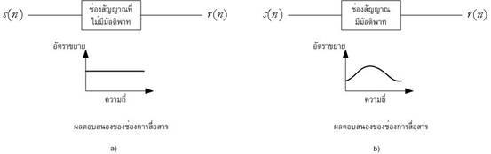

รูปที่ 3.18 ผลตอบสนองทางความถี่ ของช่องสัญญาณแบบ
a) มีการจางหายแบบไม่เลือกความถี่ b) มีการจางหายแบบเลือกความถี่

3.5 Receiver
ในการออกแบบส่วนรับข้อมูลก็จะมีแนวคิดมากจากส่วนส่งข้อมูล โดยที่จะเป็นการทำขั้นตอนย้อนกลับกัน โดยอาจจะมีบางบล็อกเพิ่มขึ้นมาเพื่อใช้วัดค่าความแตกต่างหรือการเปลี่ยนแปลงที่เกิดขึ้นกับข้อมูล

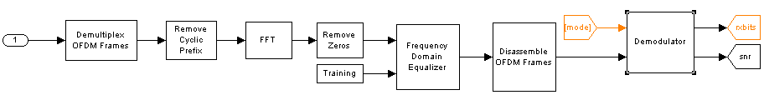

รูปที่ 3.19 โครงสร้างภายในบล็อก Receiver

Demultiplex OFDM Frame ทำการดีมัลติเพล็กซ์สัญญาณที่ได้รับมาจากช่องทางการสื่อสารให้อยู่ในรูปแบบของ OFDM Symbols [params.NSD params.OFDMSymPerFrame]

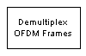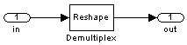

รูปที่ 3.20 โครงสร้างภายในบล็อก Demultiplex OFDM Frames

Remove Cyclic Prefix แยกส่วน Cyclic prefix ออกมาจากส่วนหน้าของเฟรม (ตัดทิ้ง)

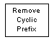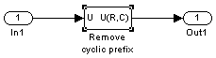

รูปที่ 3.21 โครงสร้างภายในบล็อก Remove Cyclic Prefix

FFT แปลงสัญญาณในโดเมนเวลากลับเป็นสัญญาณในโดเมนความถี่ จะใช้ library ใน MATLAB เช่นเดียวกันกับ IIFT

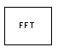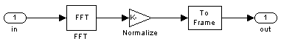

รูปที่ 3.22 โครงสร้างภายในบล็อก FFT

Remove Zero แยกส่วนที่เป็น padding 0 ออกจากเฟรมเพื่อให้ได้เฉพาะข้อมูลที่แท้จริง

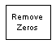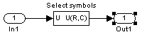

รูปที่ 3.23 โครงสร้างภายในบล็อก Remove Zeros

Frequency Domain Equalizer ทำหน้าที่เป็นตัวปรับแต่งสัญญาณเนื่องจากสัญญาณที่ผ่านช่องทางสื่อสารมาอาจจะได้รับสัญญาณรบกวนทำให้สัญญาณข้อมูลมีการบิดเบือนไป ในช่วงนี้จะมีการใส่ค่า Training Sequence เพื่อทำการเปรียบเทียบระหว่างสัญญาณที่ส่งมากับสัญญาณที่ได้รับ
ในส่วนของ frequency domain equalizer เป็นการแก้ไข ISI ซึ่งมีโครงสร้างเป็นวงจรกรองดิจิตอล ทำหน้าที่ประมาณค่าของสัญญาณที่รับได้ โครงสร้างของช่องการสื่อสาร (channel) ก็จึงมีลักษณะแปรเปลี่ยน ไม่คงที่ ทั้งในด้านขนาดและเฟส ซึ่ง โดยตัวปรับแต่งสัญญาณจะต้องมีความสามารถในการปรับตัวเอง ให้ทันกับความเปลี่ยนแปลงของช่องการสื่อสารให้ได้

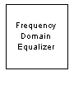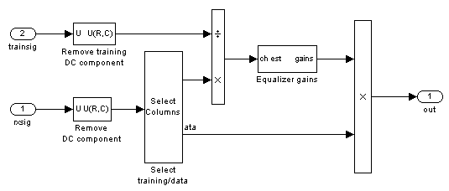

รูปที่ 3.24 โครงสร้างภายในบล็อก Frequency Domain Equalizer

Disassemble OFDM Frame แยกส่วนประกอบที่เหลือออกจาก OFDM Frame เอา pilot ออกจากนั้นแปลงเอาท์พุทให้อยู่ในรูป column vector

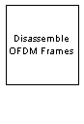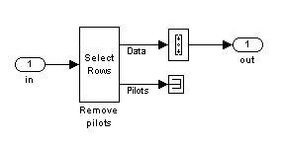

รูปที่ 3.25 โครงสร้างในบล็อก Disassemble OFDM Frames

Demodulator ใช้หลักการเดียวกันกับการมอดดูเลชันคือใช้ค่าอัตราความเร็วในการส่งข้อมูลเป็นตัวเลือกวิธีการมอดดูเลชัน เนื่องจากว่าตัวแปรและสมการใช้ค่าเหมือนกัน ดังนั้นวิธีการมอดดูเลชันและวิธีการดีมอดดูเลชันจึงเป็นวิธีเดียวกัน

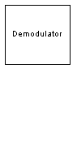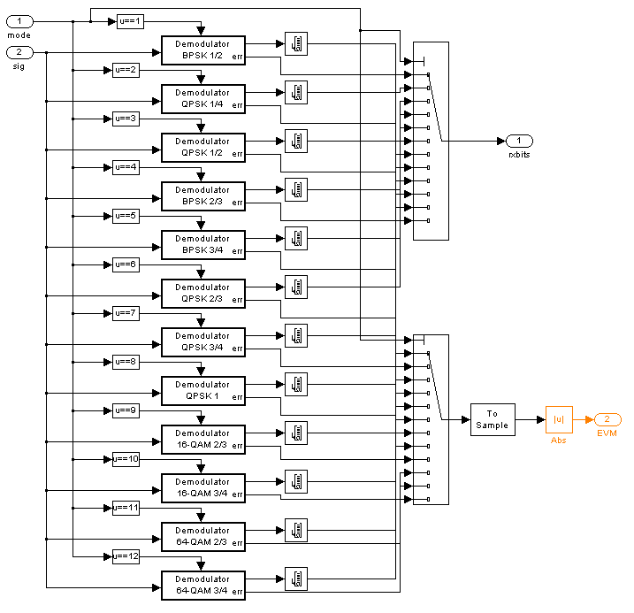

รูปที่ 3.26 โครงสร้างในบล็อก Demodulator

ภายในกระบวนการดีมอดดูเลชันจะมีการคิดค่าความผิดพลาดของข้อมูลที่ได้รับมาเพื่อนำไปคิดค่า SNR ด้วย

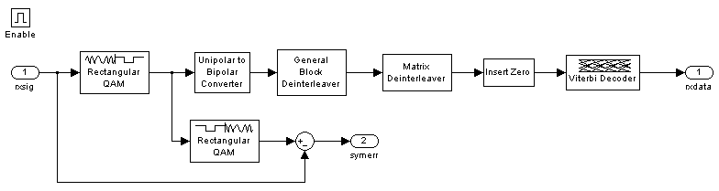

รูปที่ 3.27 โครงสร้างในบล็อกวิธีการ Demodulator

3.6 Output
โปรแกรมสามารถแสดงผลลัพธ์ของ SNR, Bit Rate และ BER (ค่าที่ใช้บอกคุณภาพการทำงานของระบบเครือข่ายไร้สาย) ผลลัพธ์จะแสดงออกมาเป็นค่าตัวเลข ณ. ขณะนั้น (real time) และแสดงออกมาอยู่ในรูปแบบของกราฟด้วย
3.6.1 SNR(Signal to noise Ratio)
คือ สัดส่วนระหว่างแอมปลิจูด ของสัญญาณอินพุทกับแอมปลิจูดของสัญญาณรบกวน เป็นค่าที่ใช้วัดคุณภาพของของระบบ มีค่าเป็นเดซิเบล (dB) แชนนอน (C.E.Shannon) ซึ่งเป็นผู้วางรากฐานทางทฤษฎีให้แก่ระบบการสื่อสารดิจิตอล ได้กล่าวว่า อัตราส่งข้อมูลสูงสุด (Maximum data rate) ของช่องการสื่อสาร (channel) หนึ่ง จะขึ้นอยู่กับแบนด์วิทและ SNR สามารถคำนวณได้จากสูตร
SNR = 20 log 10 (Vs/Vn) (2)
โดยที่ Vs = แอมปลิจูดของสัญญาณอินพุท
Vn = แอมปลิจูดของสัญญาณรบกวน
ดังนั้น ถ้าหากว่าค่า SNR มากจะหมายความว่ามีสัญญาณรบกวนในระบบน้อย แสดงว่าระบบมีประสิทธิภาพในการส่งข้อมูลที่ดี

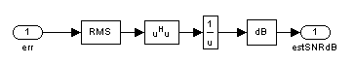

รูปที่ 3.28 โครงสร้างในบล็อกการคำนวณค่า SNR

3.6.2 BER (Bit Error Rate)
BER คือ สัดส่วนระหว่าง จำนวนบิตที่ทำการส่งไป กับ จำนวนบิตที่ได้รับ ในช่วงเวลาหนึ่งๆ ซึ่งจะถูกวิเคราะห์เพื่อประเมินค่าประสิทธิภาพของระบบ ค่ามาตรฐานจะอยู่ที่ 10⁻⁵ หมายความว่า ในจำนวนบิตส่งไปทั้งหมด 10⁵ บิต มีบิตที่เกิดความผิดพลาด 1 บิต เพราะฉะนั้นถ้าระบบที่มีประสิทธิภาพดีจะมีค่า BER น้อยกว่า 10⁻⁵ ซึ่งกราฟแสดงความสัมพันธ์ระหว่างค่า BER กับ SNR จะเป็นดังกราฟ

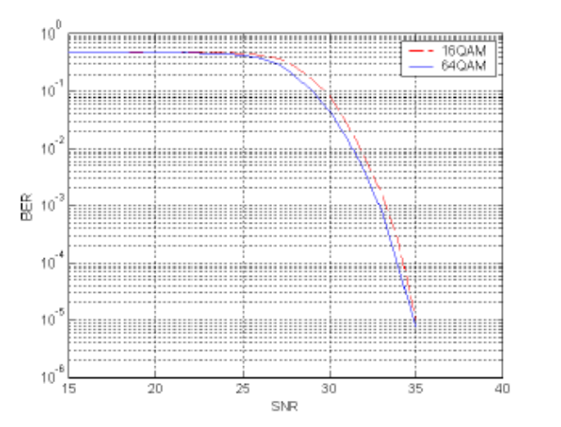

รูปที่ 3.29 แสดงกราฟเปรียบเทียบระหว่างค่า BER และ SNR
หมายความว่าในระบบที่ดีนั้นจะมีค่า SNR มากและค่า BER ต่ำกล่าวคือจะมีสัดส่วนแอมปลิจูดของสัญญาณรบกวนต่ำและอัตราความผิดพลาดของบิตต่ำ

3.6.3 Output Graph

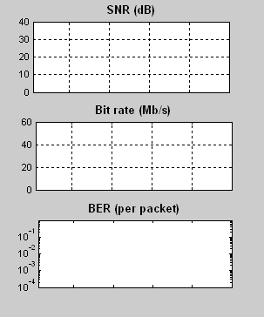

รูปที่ 3.30 แสดงกราฟเอาท์พุทของโปรแกรม

นำค่าที่ได้จาก simulation มา plot เป็น graph แสดงค่า SNR, Bit rate และ BER เป็น real-time
ค่า parameter ของโปรแกรม

